Jižní Amerika – fyzická geografie
Spolupracuj s atlasem a s textem.
- Nejdelším pohořím JAm jsou ______. V těch leží i nejvyšší vrchol kontinentu, což je hora __________, která měří ______ a nachází se ve státě________.
- Andy vznikly tzv. subdukcí lit. desek, což znamená, že se oceánská lit. deska ________ podsunula pod kontinentální desku _______.
- Protože se desky stále pohybují, je oblast And __________ aktivní.
- Nachází se zde i velké množství sopek, jako např. _________ nebo _________.
- V JAm se nachází téměř všechny podnebné pásy – od tropického po subpolární. Do mapky zamaluj jejich rozmístění.
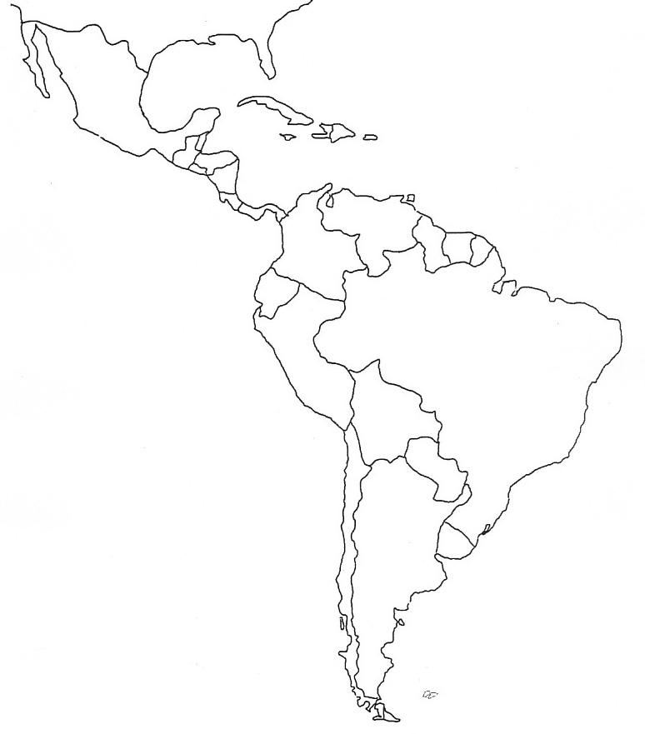

Jižní Amerika – fyzická geografie
Spolupracuj s atlasem a s textem.
- Nejdelším pohořím JAm jsou ______. V těch leží i nejvyšší vrchol kontinentu, což je hora __________, která měří ______ a nachází se ve státě________.
- Andy vznikly tzv. subdukcí lit. desek, což znamená, že se oceánská lit. deska ________ podsunula pod kontinentální desku _______.
- Protože se desky stále pohybují, je oblast And __________ aktivní.
- Nachází se zde i velké množství sopek, jako např. _________ nebo _________.
- V JAm se nachází téměř všechny podnebné pásy – od tropického po subpolární. Do mapky zamaluj jejich rozmístění.

- Subpolární pás se nachází ve vysokých nadm. výškách a v oblasti jihu kontinentu, v oblasti, které se říká __________.
- I v JAm se mohou vyskytovat hurikány, a to v oblasti ____________.
- Nejvíce prší v _________ nížině, která se rozkládá kolem nejdelší řeky světa, kterou je __________. Tam se rozkládá i vegetační pás _________________. Tento veg. pás najdeme i v oblasti _______ Ameriky.
- Amazonský prales leží převážně na území státu _______.
- Dalšími důležitou řekou je ________, na které se nachází jedna z největších vodních elektráren světa _______. Do zálivu La Plata se pak vlévá další důležitá řeka ________.
- Na řece Caroní leží i jeden z nejvyšších vodopádů světa ________, který je vysoký téměř km.
- Největším jezerem je jezero ________. V Andách se pak nachází jezero _________. Ve střední Americe je známé jezero_________, a to díky výskytu žraloků.
- Na západním pobřeží, vlivem studeného mořského proudu vznikla poušť _________. I přes to, že se oblast nachází blízko u moře, najdeme zde jedny z nejsušších míst na světě. Dále se pouště nachází v _________.
- Vegetačním pásmem And je __________. Pro ten jsou typickým živočichem např. lamy.
- Nejúrodnější země světa jsou ________. Ty se v JAm nacházejí v oblasti zálivu ________. (+ zamalujte do mapky klimatických pásů). Vegetační pás jejich výskutu je ________. Té se v JAm říká pampa.

- Subpolární pás se nachází ve vysokých nadm. výškách a v oblasti jihu kontinentu, v oblasti, které se říká __________.
- I v JAm se mohou vyskytovat hurikány, a to v oblasti ____________.
- Nejvíce prší v _________ nížině, která se rozkládá kolem nejdelší řeky světa, kterou je __________. Tam se rozkládá i vegetační pás _________________. Tento veg. pás najdeme i v oblasti _______ Ameriky.
- Amazonský prales leží převážně na území státu _______.
- Dalšími důležitou řekou je ________, na které se nachází jedna z největších vodních elektráren světa _______. Do zálivu La Plata se pak vlévá další důležitá řeka ________.
- Na řece Caroní leží i jeden z nejvyšších vodopádů světa ________, který je vysoký téměř km.
- Největším jezerem je jezero ________. V Andách se pak nachází jezero _________. Ve střední Americe je známé jezero_________, a to díky výskytu žraloků.
- Na západním pobřeží, vlivem studeného mořského proudu vznikla poušť _________. I přes to, že se oblast nachází blízko u moře, najdeme zde jedny z nejsušších míst na světě. Dále se pouště nachází v _________.
- Vegetačním pásmem And je __________. Pro ten jsou typickým živočichem např. lamy.
- Nejúrodnější země světa jsou ________. Ty se v JAm nacházejí v oblasti zálivu ________. (+ zamalujte do mapky klimatických pásů). Vegetační pás jejich výskutu je ________. Té se v JAm říká pampa.

